Fecha: 02 de octubre de 2013

Boletín de prensa Nº 843

GESTORA SOCIAL SOCIALIZA PROYECTO DE VIVIENDA PARA FAMILIAS CON DISCAPACITADOS

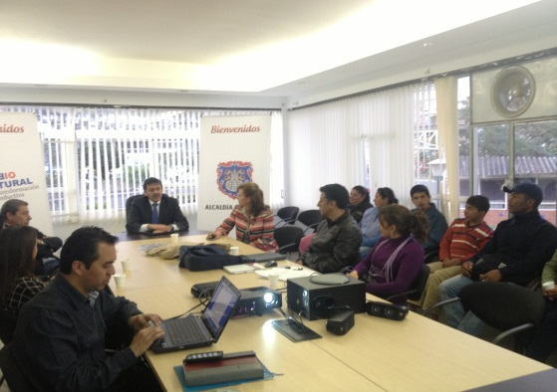

La Gestora Social del Municipio de Pasto, Patricia Mazuera Del Hierro socializó ante los diferentes medios de comunicación, las firmas constructoras y familias de niños y niñas con discapacidad, el proyecto “Construyendo Esperanzas”, el cual tiene como objetivo construir con apoyo de la empresa privada, INVIPASTO, la Alcaldía Municipal y la Fundación Minuto de Dios, en una primera etapa, 16 viviendas para entregarlas de forma gratuita a los más necesitados de este tipo de población, des estas viviendas ya fueron priorizadas cinco familias.

La iniciativa de la Primera Dama, que nació con la ayuda de la Ingeniera, Lilian Cruz Ramírez M. es lograr un espacio donde los pequeños con diversidad funcional puedan crecer dignamente y sus familias disfruten de un sueño hecho realidad como es el de tener casa propia.

La esperanza que entregó la Ingeniera, fue motivo para que los empresarios: Ingeniero, Germán Mora Insuasty; Ingeniero, Víctor Rivas; Arquitecto, Juan Carlos Cuellar; Ingeniero, Hernán Fajardo; Arquitecto, Leonardo Delgado y el Doctor, Orlando Calvache, se sumaran al proyecto que lidera la Gestora Social, quien agradeció el interés por beneficiar a las poblaciones que en realidad necesitan de una vivienda.

ALCALDÍA ENTREGA AULAS ESCOLARES EN SAN FERNANDO

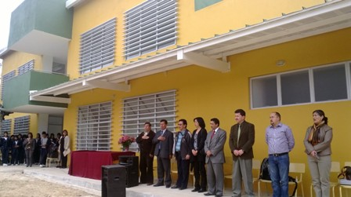

Ciento veinte niños y niñas de la Institución Educativa Municipal Cristo Rey del corregimiento de San Fernando empezaron a disfrutar de cuatro nuevas aulas escolares y baterías sanitarias con diseño especial para personas con discapacidad que entregó la Alcaldía de Pasto a través de la Secretaría de Educación, así lo dio a conocer el jefe de Planeación de la dependencia, José Luis Risueño Enríquez, quien agregó que luego de las gestiones del Alcalde, Harold Guerrero López, se logró construir esta obra en la que se invirtió 480 millones de pesos.

El funcionario indicó que el proyecto fue ejecutado en el marco del Plan de Desarrollo ‘Pasto Transformación Productiva’ y en cumplimiento a la línea estratégica acceso y permanencia. “Esperamos conseguir más recursos para estos procesos y lograr que más niños tengan instituciones en las que puedan estudiar apropiadamente”, precisó. Para el mes de noviembre se tiene previsto la entrega de tres talleres, tres aulas y dos baterías sanitarías, en la Institución Educativa Municipal Itsim.

Contacto: Jefe de Planeación Secretaría de Educación, José Luis Risueño Enríquez. Celular: 3004829737

DIRECTIVAS DEL DEPORTIVO PASTO APOYAN PACTO DE PAZ, CONVIVENCIA Y SEGURIDAD CIUDADANA ENTRE LAS BARRAS E HINCHAS

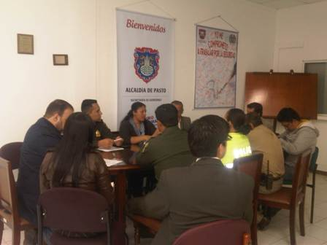

El presidente del Deportivo Pasto, Iván Erazo, se mostró confiado del protocolo de seguridad que adelanta la comisión del fútbol en la ciudad y manifestó que la iniciativa de la Secretaría de Gobierno de la Administración Municipal de Pasto de construir un pacto de paz, convivencia y seguridad ciudadana entre las barras del onceno Nariñense es muy positiva. El dirigente deportivo insistió que jugadores, cuerpo técnico y directivos apoyan este proceso pues consideran que el fútbol debe ser una fiesta de integración y no un motivo de confrontación.

Los integrantes de la comisión local para la socialización y revisión del protocolo del Municipio de Pasto, en cabeza del titular de Gobierno, Gustavo Núñez Guerrero, manifestaron que adelantarán una campaña pedagógica en toda la capital para explicar los alcances del pacto de convivencia y seguridad ciudadana y concertar con las barras e hinchas del Deportivo Pasto, nuevas estrategias que permita una mejor convivencia dentro y fuera del Estadio Libertad.

Este pacto en construcción en el que participan delegados de las barras y funcionarios de la Subsecretaría de Convivencia de la Secretaría de Gobierno, se firmará el próximo 3 de noviembre cuando el Deportivo Pasto enfrenta al Atlético Nacional en desarrollo de una nueva fecha del torneo de la Liga del Fútbol Profesional Colombiano.

Contacto: Secretario de Gobierno, Gustavo Núñez Guerrero. Celular: 3206886274

TRABAJOS DE MEJORAMIENTO DE CARRERA 4 SECTOR CHAPAL Y CARRERA 32

El secretario de Infraestructura, Jhon Fredy Burbano Pantoja, informó que la dependencia adelanta trabajos de demolición y reposición de la carpeta asfáltica en la carrera 4 en la vía que desde Chapal pasa por la IEM Ciudad de Pasto hasta llegar a la glorieta de Comfamiliar y cuya obra será entrega a la comunidad en un término de 10 días. Así mismo, la cuadrilla efectúa la reposición completa de la estructura de pavimento (sub base, base y carpeta asfáltica) de la carrera 32 entre calles 20ª y 21ª en el sector del Hospital Infantil Los Ángeles. La vía quedará lista en tres semanas.

Una vez terminadas estas intervenciones, la Secretaría de Infraestructura iniciará labores de reparcheo en la calle 16 entre la Avenida Panamericana y el Hospital San Pedro al igual que la diagonal 16 en la vía que conduce hacia el barrio La Colina. Las obras hacen parte del proyecto, ‘Mantenimiento y mejoramiento de la transitabilidad de la malla vial urbana del Municipio de Pasto’ que permitirá el mejoramiento de vías y en el cual se invertirá 2.839 millones de pesos.

Contacto: Secretario de Infraestructura, Jhon Fredy Burbano Pantoja. Celular: 3166901835

CASA DE JUSTICIA APOYARÁ ACTIVIDADES DE CONSORCIO COLOMBIA MAYOR

La Casa de Justicia del Municipio de Pasto, prestará apoyo logístico al Consorcio Colombia Mayor, administrador fiduciario del Fondo de Solidaridad Pensional, quienes se encuentran adelantando los programas de Subsidio para el Aporte en Pensión (PSAP) de la población independiente del sector urbano y rural, madres comunitarias y concejales de los municipios de categorías 4, 5 y 6.

La actividad se llevará a cabo el 15 de octubre a partir de las 2:00 de la tarde, el 16 de octubre desde las 8:00 de la mañana, el 17 de octubre se realizará la jornada de atención a concejales durante todo el día. Se solicita a la comunidad en general, interesada en estos programas, acercarse a las instalaciones de Casa de Justicia, ubicada en la calle 14 Nº 30 – 25 Plazuela Bombona, en las fechas antes indicadas, para brindarles la asesoría pertinente.

Contacto: Director Casa de Justicia, Stephen Bolaños Mesías. Celular: 3006546477.

REALIZARÁN PREMIACIÓN CONCURSO DE PERIODISMO SILVIO LEÓN ESPAÑA

El próximo miércoles 16 de octubre la Alcaldía de Pasto, realizará la premiación del concurso de periodismo, Silvio León España, en las categorías: radio, prensa escrita, reportaje gráfico, televisión e internet. El acto se cumplirá a las 7:00 de la noche en el Paraninfo de la Universidad de Nariño.

El Secretario de Cultura de Pasto, Álvaro José Gomezjurado, destacó la amplia participación que alcanzó el concurso en esta versión en la cual se recibieron 42 trabajos. “El número de inscritos es muestra de la seriedad del concurso y de la gran acogida que ha tenido, hay que resaltar que en 2011 solo se presentaron 7 trabajos periodísticos, en el 2012, se inscribieron 33 participantes y ahora se disputan los premios 42 participantes lo que da cuenta de la acogida del concurso que se realiza en nombre de un gran periodista como lo fue Silvio León España”, indicó.

Finalmente el funcionario aseguró que la participación de la UNAD y la Universidad Mariana han sido importantes en el impulso de este premio y se espera que los periodistas y comunicadores que se forman en estos centros académicos, conozcan los trabajos participantes en este certamen.

Contacto: Secretario de Cultura, Álvaro José Gomezjurado. Celular: 3016998027

DELEGACIÓN ALCALDÍA DE PASTO DEJA EN ALTO EL NOMBRE DE LA CIUDAD

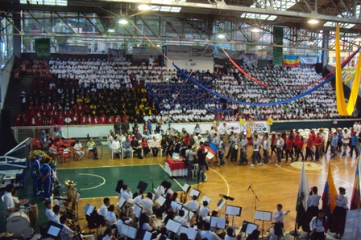

Una importante participación ha logrado la delegación deportiva de la Alcaldía de Pasto en los XVII Juegos Deportivos Nacionales de Servidores Públicos que se desarrollan en Fusagasugá. Hasta el momento el equipo femenino de Baloncesto ha disputado tres partidos contra Cundinamarca, Antioquia e Ibagué logrando la victoria en todos estos encuentros.

Así mismo, en la modalidad de fútbol, los participantes triunfaron contra los representantes de Sucre, y en ajedrez se ha conseguido el triunfo en dos rondas. La delegación también ha participado en tenis y bolos. Las eliminatorias de este importante evento que se cumple en Fusagasugá, tendrán lugar este jueves 3 de octubre y la premiación se cumplirá el viernes 4 de octubre.

Contacto: Coordinador delegación - Mauricio Mesías 3004305923

ARTISTAS ACREDITADOS MODALIDAD COMPARSA PARA CARNAVAL 2014

Corpocarnaval informa a la ciudadanía en general que el jurado calificador compuesto por los maestros: Mario Jurado, Maritza Vallejo y Marco Santacruz dieron a conocer el veredicto de los artistas acreditados para la modalidad de comparsa dentro del proceso para participar en el Carnaval de Negros y Blancos 2014. Los nombres y puntajes de los elegidos se encuentran en el documento adjunto de este comunicado.

Contacto: Gerente Corpocarnaval, Guisella Checa Coral. Teléfono: 7223712 – 7228082

Pasto Transformación Productiva

María Paula Chavarriaga Rosero

Jefe Oficina de Comunicación Social
Alcaldía de Pasto

